
Universidade do Minho
Escola de Engenharia
Mestrado Integrado em Engenharia Informática

Unidade Curricular de
Laboratórios de Informática IV
Ano Letivo de 2015/2016
Explorador Espacial – Assistente de Campo

Alexandre Silva A72502
Daniel Malhadas A72293
Jéssica Pereira A71164
Joana Arantes A57810

Maio, 2016

LI4

Data de Receção
Responsável
Avaliação
Observações

Explorador Espacial – Assistente de Campo

Alexandre Silva A72502
Daniel Malhadas A72293
Jéssica Pereira A71164
Joana Arantes A57810

Maio, 2016

Resumo
Este trabalho resume-se ao desenvolvimento de uma aplicação, cujo tema geral é "Agente de Campo". Envolve, por isso, a construção de um programa de grande complexidade, cujo tema específico escolhido é “Exploração Espacial”. A nossa aplicação é destinada a assistentes espaciais, em missões da NASA, nosso cliente. Especificamente pedido pelo nosso cliente, implementaremos a aplicação voltada para explorações na Lua, apenas, mas que poderá ser, no futuro, voltada para outros astros.
Primeiramente, é feita uma análise completa de todos os requisitos facultados pelo nosso cliente. Apresentamos também um protótipo/modelo da aplicação que vamos desenvolver, com objetivo de esclarecer todos os pontos nos requisitos, de modo a evitar erros e clarificar/corrigir alguns pormenores.
Em segundo lugar, tal como pedido nesta fase, vamos analisar novamente todos os requisitos, diferenciando-os como requisitos de utilizador e de sistema, e, em cada um, como requisitos funcionais e não-funcionais.
Apresentaremos a documentação UML, onde incluiremos vários tipos de diagramas, dos quais o Diagrama de Domínio, o Modelo Use Case, o Diagrama de Classes e Diagramas de Sequência.
Faremos uma análise da nossa futura Base de Dados através da implementação dos modelos conceptual e lógico.
Explicaremos, ainda, o modelo utilizado pela nossa equipa, modelo RUP, a ser respeitado durante as próximas fases do trabalho.
De forma geral, nesta segunda parte do trabalho, apresentaremos uma especificação geral de toda a aplicação para a preparação do desenvolvimento da mesma, da Base de Dados e da interface com o utilizador.

Área de Aplicação: Engenharia Informática, Engenharia de Software, Exploração Espacial, Aplicações, Mobile
Palavras-Chave: Agente de Campo, Exploração Espacial, Engenharia de Software, Assistente, Planeamento, Especificação, Requisitos, Funcionalidade

Índice

1. Introdução 1
1.1. Contextualização 1
1.2. Apresentação do Caso de Estudo 2
1.3. Motivação e Objetivos 2
1.4. Estrutura do Relatório 4
2. Planificação 5
2.1. Equipa de Projeto 5
2.2. Plano de Atividades 5
3. Fundamentação da Aplicação 7
3.1. Tipo de Aplicação e Funcionalidades 7
3.2. Análise de Requisitos 7
3.2.1 Requisitos de Utilizador 8
3.2.2 Requisitos de Sistema 9
4. Mockups 13
5. Modelos para Base de Dados 20
5.1. Modelo Conceptual 20
5.1.1 Identificação das Entidades e dos Atributos 20
5.1.2 Identificação dos Relacionamentos 23
5.1.3 Identificação das Chaves Primárias 26
5.2. Modelo Lógico 27
5.2.1 Validação segundo as Regras de Normalização 27
6. Especificação UML 28
6.1. Modelo de Domínio 28
6.2. Modelo Use Case 28
6.3. Diagrama de Sequência 30
6.4. Diagrama de Classes 30
7. Conclusões e Trabalho Futuro 31
I. Anexo 1 35
II. Anexo 2 36
III. Anexo 3 37
IV. Anexo 4 38
V. Anexo 5 39

Índice de Figuras

Figura 1 – Datas/Fases do projeto 5
Figura 2 – Ecrã inicial 13
Figura 3 – Ecrã de Administrador 14
Figura 4 – Ecrã de Astronauta 14
Figura 5 – Ecrã da lista de missões 15
Figura 6 – Ecrã da missão 15
Figura 7 – Ecrã da missão – Detalhes textuais 16
Figura 8 – Ecrã da missão – Detalhes orais 16
Figura 9 – Ecrã da missão – Detalhes fotográficos 17
Figura 10 – Ecrã do percurso/detalhes de um registo 17
Figura 11 – Ecrã dos registos do caderno de notas 18
Figura 12 – Ecrã dos registos fotográficos 18
Figura 13 – Ecrã dos registos textuais 19
Figura 14 – Ecrã dos registos orais 19
Figura 15 – Identificação das chaves primárias 26
Figura 16 – Modelo de Use Case 28
Figura 17 – Especificação Ver Missões 29
Figura 18 – Diagrama de sequência 30

- Introdução
Este trabalho diz respeito à unidade curricular de Laboratórios de Informática IV, curso de Engenharia Informática, 3º ano, 2º semestre, cujo tema é Assistente de Campo. Nesta segunda fase será apresentado todo o conteúdo da fase anterior e será acrescentada toda a especificação requerida nesta fase, incluindo modelos de domínio, diagramas de classe e Use Cases, diagrama de Gantt melhorado e o desenvolvimento dos modelos conceptual e lógico para a futura Base de Dados.
  - Contextualização
Tradicionalmente, os investigadores de campo, das diferentes áreas de interesse, no decorrer das suas atividades, orientadas e planeadas pela procura de novo ou observação de um determinado conhecimento, muitas vezes necessitam de recolher determinadas amostras que sustentam as suas teses. Depois é feita a análise desses mesmos dados, sendo necessário muitas vezes, de forma a garantir uma base teórica consistente, recorrer a alguns dados recolhidos anteriormente por ele ou por outro investigador. Esse mesmo processo de análise e interpretação tem como objetivo compreender e explicar o problema pesquisado.

Ora, nos últimos 20 anos, tem-se assistido a uma crescente e continuação de adoção, por parte das famílias e das empresas, de ferramentas informáticas (software e hardware), cada vez mais sofisticadas, complexas e energeticamente eficientes (hardware), ao mesmo tempo em que assistimos a uma redução brutal dos seus custos de aquisição e manutenção. Esse desenvolvimento tecnológico permitiu também tornar o trabalho dos investigadores de campo muito mais cómodo e prático, pois foram desenvolvidas peças de software que permitem a recolha de dados. Por exemplo, uma ou mais fotos de um determinado fenómeno observado poderá ser imediatamente carregado nas aplicações, passando a estar, se aplicável, disponível, numa plataforma online, onde outros possíveis investigadores possam também contribuir no estudo daquele fenómeno. Toda essa comodidade na recolha dos dados deverá também ser pela aplicação, no processo de análise e interpretação dos dados, onde deverá ser possível, de forma intuitiva e rápida, aceder aos nossos registos anteriores previamente catalogados no sistema.

Todo este desenvolvimento tecnológico fornecido fez com que os investigadores de campo "largassem" as suas canetas, cadernos, arquivadores, bússolas e máquinas fotográficas e se dirigissem para o terreno, munidos de um pequeno dispositivo dotado da aplicação, permitindo retirar notas de trabalho de forma oral, tirar fotografias relevantes e aceder em tempo real a toda a uma documentação relevante. A forma como também é possível gerar, de forma automática, relatórios detalhados, tendo por parte as atividades e observações realizadas, é também uma grande valia oferecidos por esses sistemas de software.
  - Apresentação do Caso de Estudo
O tema geral é “Assistente de Campo”. O nosso caso de estudo está voltado para a Exploração Espacial, envolvendo assim uma aplicação a ser desenvolvida para um assistente de exploração espacial, mais concretamente, da Lua. Foi-nos pedido pela NASA o desenvolvimento desta aplicação, com o objetivo de facilitar e melhorar a atividade dos exploradores espaciais, e permitir assim que estes tenham alguém ou um programa que lhes ajude e assista no seu trabalho em campo. No momento que necessitarem de rever algum dado específico, esta aplicação terá com exatidão e prontidão a oportunidade de deslumbrar o explorador espacial ou o(s) seu(s) explorador(es) de campo, em questão de segundos. Esta aplicação estará disponível também offline, visto que se trata de um caso de estudo em que é possível não haver qualquer conexão com a Terra, na maior parte do tempo, e assim permite que, mesmo havendo falhas e não havendo qualquer tipo de comunicação, ela possa intervir e ajudar o assistente de campo em todos os sentidos, desde na procura de algum dado relativo que poderá ser encontrado na Base de Dados (BD) local, até à salvaguarda de algum relatório de voz ou imagem criado e guardado na base de dados local.
  - Motivação e Objetivos
Para um projeto desta escala (agente de campo) e para algo tão complexo como a exploração espacial, torna-se essencial uma gestão do projeto que tenha em vista, desde cedo, grande parte do horizonte do que será a futura implementação do projeto. Não podemos pensar nas coisas enquanto as fazemos, por essa razão é necessário identificar desde o início todos os pontos importantes do projeto que nos propomos a cumprir. Uma fácil e rápida gestão de todos os recursos dos astronautas é algo essencial nesta área e, como tal, é algo de relevância para o projeto. É necessário, de alguma forma, sermos capazes de guardar toda a informação, para posteriormente gerir os dados do agente de campo. Isto pode ser alcançado com uma base de dados de complexidade média, de forma a evitar possíveis "desaparecimentos" de dados e para evitar falcatruas ou corrupção de informação tão crucial nas missões para que será solicitada.
Outras tecnologias serão também necessárias para pôr em prática a recolha de dados, como por exemplo um leitor de voz, que guarda tanto a voz como uma conversão da mesma para texto, e um sistema para guardar coordenadas geográficas e as associar a outros dados da mesma exploração. Como podemos ver, a exploração espacial é complexa e depende de imensas variáveis, sendo necessário um grande enfâse na precisão da informação, precisão essa que poderá salvar vidas e/ou recursos únicos e caros. Por essa razão, este projeto é algo essencial na área a que se destina e falhas mínimas não serão aceites ou toleradas, sendo mesmo necessário que se implemente, então, uma aplicação que consiga organizar todas essas variáveis, de forma melhor que qualquer humano, motivando assim o nosso projeto.

Perante este caso de estudo, e tendo em conta o que foi requerido, tem-se como objetivo principal desenvolver um agente de campo de exploração espacial capaz de catalogar e fornecer informações, em tempo real, ao utilizador em causa. Sendo esta uma tarefa com bastante complexidade, teremos de encontrar o método mais adequado para a realização desta tarefa com sucesso. Assim, será necessário:
- Desenvolver um assistente com dinamismo suficiente para o utilizador conseguir tirar o máximo proveito do agente de campo;
- Desenvolver um assistente em que o público-alvo seja investigadores de exploração espacial;
- Desenvolver um assistente com uma interface simples e científica que proporcione ao utilizador uma fácil utilização.

Para além destes objetivos, e sendo que este projeto simula uma interação com o mundo real, um outro objetivo a cumprir será pôr em prática as especificações requeridas.
Para alcançarmos estes objetivos, teremos de recolher informações pertinentes, seguindo-se de uma análise do problema, conceptualização de modelos seguidores dos requisitos e sua validação, implementação dos modelos finais e documentação de todo o processo.

  - Estrutura do Relatório
Na primeira fase, foi fundamentado o desenvolvimento da aplicação “Explore Assistent”, uma aplicação que ajudará bastante os exploradores espaciais, sendo um assistente de campo específico. Anteriormente, foram explicados os motivos da escolha do caso de estudo e o seu contexto no mundo em geral e aplicacional. Foi também explicado e justificado o modelo de negócio escolhido para a nossa aplicação e a sua caracterização, a fundamentação do seu desenvolvimento e a análise de todos os requisitos. Estes requisitos foram criados a partir do conhecimento que tivemos por parte do nosso cliente e melhorados, consequentemente, com aprovação deste (a NASA).

Na segunda fase, será apresentada toda a especificação UML e documentação necessária para o desenvolvimento da nossa aplicação. Serão apresentadas melhorias na análise de requisitos, sendo diferenciados agora por requisitos de utilizador e de sistema, e, em cada um, requisitos funcionais e não-funcionais. Será apresentado um protótipo/modelo da nossa aplicação, e ainda apresentados os modelos conceptual e lógico para a Base de Dados. No que diz respeito à especificação UML, serão apresentados os Diagramas de Domínio, de Classes, de Sequência e Modelos Use Case para os nossos utilizadores. Toda a implementação será seguida pela técnica utilizada do método RUP pela nossa equipa de trabalho.

Temos então a planificação do trabalho, seguindo da fundamentação da aplicação, existentes já na primeira fase do nosso trabalho. Na planificação do trabalho, no ponto 3.2, é explicada a técnica usada pela nossa equipa e, em anexo, apresentamos o diagrama de Gantt melhorado. Na fundamentação da aplicação, no ponto 3.2, apresentamos a análise de requisitos com a distinção entre requisitos de utilizador e de sistema, e, em cada um, a distinção entre requisitos funcionais e não- funcionais. De seguida, temos a apresentação dos modelos para a Base de Dados e explicação da especificação UML.
- Planificação
  - Equipa de Projeto
Como já foi anteriormente especificado, este projeto deverá simular um ambiente adaptável a um mundo real. É da responsabilidade do nosso grupo o desenvolvimento do mesmo, desde o seu planeamento até à sua implementação.
O nosso cliente, como já foi referido, é a NASA, tendo este determinadas exigências em relação ao produto final.
A equipa é constituída pelos alunos Alexandre Silva, Daniel Malhadas, Jéssica Pereira e Joana Arantes, sendo que escolhemos como gestora do projeto a aluna Jéssica Pereira.
  - Plano de Atividades
Para manter a organização e cumprir os prazos a que o projeto está sujeito, a nossa gestora do projeto realizou um plano de atividades através de um Diagrama de Gantt que está a ser mantido e cumprido por todos os elementos do grupo, apresentado no anexo 1.
No plano de atividades, encontram-se agendados controlos de execução, isto é, momentos em que, ao se percorrer o plano, se verificam se as atividades agendadas até ao momento foram ou não cumpridas. Caso as atividades planeadas não sejam adequadas ou verificarem atrasos, deverão analisar-se as suas causas, definir meios para os solucionar e, por fim, atualizar o plano.

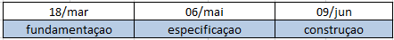
Figura 1 – Datas/Fases do projeto

A nossa equipa seguiu o modelo RUP para o desenvolvimento da aplicação, ou seja, voltamos o nosso desenvolvimento numa vertente orientada a objetos, criando assim diagramas UML para uma melhor organização e compreensão do projeto e definimos os responsáveis por cada tarefa, cumprindo os prazos estabelecidos. Temos o planeamento e levantamento de requisitos, a sua análise e, por último, temos a implementação e teste do software. Seguimos pela divisão de fases mais gerais, ou seja, fase de conceção, de elaboração, de construção e de transição.

A fase de conceção diz respeito à primeira fase da entrega do projeto (denominada fase de fundamentação), a fase de elaboração diz respeito à segunda fase (denominada fase de especificação) e as duas últimas fases dizem respeito à última fase do projeto (denominada fase de construção). Na fase de conceção houve uma comunicação com o cliente (a NASA) para levantamento e análise de requisitos, análise dos riscos e determinação de prazos. Na fase de elaboração é feita uma análise do domínio do problema e a arquitetura do projeto. Na fase de construção é feito o desenvolvimento do software. Na última fase, fase de transição, são feitos os testes antes da entrega do software à NASA.

- Fundamentação da Aplicação
Nesta secção, iremos idealizar um modelo do assistente de campo a criar, pois este é o objetivo desta fase de fundamentação. Assim, foram definidas as seguintes especificações:
- Caracterização geral da aplicação a desenvolver;
- Definição das funcionalidades a implementar, indo de encontro aos requisitos do cliente;
- Definição do modelo de funcionamento da aplicação.

Depois de definidas as funcionalidades que se pretendem implementar, pretende-se detalhar a forma como o utilizador deverá interagir com a aplicação.
  - Tipo de Aplicação e Funcionalidades
Mediante o nosso caso de estudo, a nossa aplicação será um programa de fácil intervenção pelo utilizador, de contexto científico, envolvendo um plano de atividades e de acontecimentos. Como funcionalidades terá o reconhecimento de voz e escrita através da leitura da voz speak to text, partilha de conteúdo, ser capaz de guardar numa base de dados local e global imagens, e ser capaz de fazer upload de vídeos fornecendo apenas os links destes. Terá também acesso ao GPS para poder registar a localização atual, e recentes, registar percursos, guiar-se e guiar o utilizador, marcando locais importantes. Deverá permitir que o utilizador fale para a aplicação e esta o entenda e associe os dados de utilização, guardando os dados numa base de dados e voltando a recuperar os dados uma vez autenticado novamente (login/logout). Deverá, obviamente, permitir que vários utilizadores se registem na aplicação, para poderem tirar partido desta.
  - Análise de Requisitos
Junto com o nosso cliente (representante da NASA), obtivemos os requisitos sobre a aplicação que nos foi pedida. Após a análise dos requisitos primeiramente obtidos, que acreditamos serem os requisitos de utilizador, especificamos melhor alguns deles criando assim requisitos de sistema, explicando o que o sistema deverá fornecer em concreto e como deverá responder. Em cada um destes requisitos distinguimos ainda os funcionais e não-funcionais. Esta análise e especificação será apresentada de seguida.

    - Requisitos de Utilizador
- Funcionais
- A aplicação deverá disponibilizar ao utilizador mensagens de ajuda.
- A aplicação deverá perguntar ao utilizador se pretende guardar a sua sessão e suas credenciais após sido feito o registo e autenticação.
- A aplicação deverá permitir ao utilizador tirar fotos, eliminá-las e guardá-las.
- O utilizador deverá poder efetuar escolha de registo (se textual, imagem ou voz).
- O utilizador poderá efetuar um registo gravando a sua voz, podendo este terminar o registo/gravação quando bem pretender.
- O utilizador deverá ter acesso ao plano de acontecimentos e a todos os registos envolvidos.
- A aplicação deverá dar permissão ao utilizador de ouvir as gravações em registos efetuados.
- A aplicação deverá apenas permitir o registo e autenticação de utilizadores da NASA.
- O utilizador deverá ter acesso a todas as pessoas envolvidas num projeto numa determinada busca/exploração espacial/projeto.
- A aplicação deverá ter uma lista de tarefas atualizadas (tarefas a realizar e tarefas concluídas).
- A aplicação deverá ter conhecimento dos chefes e pessoas a quem vai auxiliar, após feito autenticação/login, para poder fornecer estas informações ao utilizador.
- O utilizador deverá poder tomar conhecimento do mapa explorado e por explorar para poder guiar-se na criação e conclusão das suas missões.
- Um astronauta poderá criar uma nova missão e adicionar membros à sua missão.
- Um astronauta poderá voltar atrás e eliminar missões criadas, cancelando tudo o que fez até ao momento atual, no contexto da criação de missão.
- Um astronauta deverá poder eliminar astronautas apenas das suas missões.
- Um astronauta não poderá efetuar alterações administrativas em missões que não lhe pertencem.

- Não-funcionais
- Requisitos de Produto
- A aplicação deverá estar disponível para todos os astronautas 24h, todos os dias.
- A aplicação deverá permitir aos utilizadores uma fácil aprendizagem para utilização, diminuindo o tempo de inicialização/preparação para a sua utilização.
- A aplicação deverá ter uma interface limpa e a mais clara e minimalista possível.
- A aplicação deverá ser de rápida resposta ao utilizador.

- Requisitos Organizacionais
- Os astronautas, utilizadores do programa, deverão autenticar-se com o seu ID fornecido pela instituição da NASA, numerado no seu cartão de identificação.
- O chefe terá de permanecer na base para poder coordenar a missão à distância.

- Requisitos Externos
- O sistema deverá implementar provisões de privacidade a todos os astronautas sobre todos os registos submetidos, tal como explicito no regulamento da NASA.

    - Requisitos de Sistema

- Funcionais

- Ter acesso ao microfone, no momento do registo. Após instalação e registo do utilizador no dispositivo, deverá informar ao utilizador que esta aplicação pretende o acesso ao microfone para, quando pretender, efetuar registos orais.

- Ter acesso à câmara, no momento de registo. Após instalação e registo do utilizador no dispositivo, deverá informar ao utilizador que esta aplicação pretende o acesso à câmara para, quando pretender, efetuar registos e upload de fotos e, possivelmente, vídeos.
- Reconhecer voz, através do microfone do sistema operacional usado pelo utilizador, do qual foi permitido o acesso por este no momento de registo. Caso não tenha microfone não será possível efetuar registos de voz e, assim sendo, o sistema não reconhecerá a voz, pois não existe nenhum dispositivo que assim o permita. Neste caso, esta funcionalidade não estará presente, enviando uma mensagem de erro/explicação ao utilizador.
- Reconhecer texto, para introdução de novas mensagens no registo de atividades em possíveis missões.
- Reconhecer imagem, através do acesso à camara, também obtido pela confirmação do utilizador no momento do registo. Se não existir câmara no dispositivo no qual o utilizador efetua a sua autenticação, a funcionalidade de reconhecer imagem não estará disponível mas será apresentada uma mensagem ao utilizador explicando que não consegue aceder à camara.
- Ter acesso ao mapa dos astros existentes na base de dados e ao GPS, para posterior conhecimento da localização do utilizador num dado momento e posteriores cálculos de áreas de percursos efetuadas em possíveis missões.
- Conseguir calcular a localização atual do utilizador para gravação das coordenadas num determinado registo efetuado.
- Cada vez que é adicionado um novo registo ou missão completada, deve atualizar no histórico fazendo este registo parte de um acontecimento passado, para poder ser consultado no futuro.
- O histórico e caderno de notas deverão manter-se actualizados de cada vez que é adicionado um novo registo, de forma correta, preenchendo todas as variáveis necessárias, desde a localização ao registo e possível descrição do evento.
- Ter acesso à base de dados do sistema, ou seja, saber o número total de astronautas/exploradores existentes na base de dados num dado momento, conhecer as informações destes, saber qual o tipo/função que desempenham e o seu ID para poder adicionar missões, sendo os exploradores médicos, cartógrafos, chefes de missão, etc.; conhecer a listagem de missões, histórico, localizações, entre outros.
- Fazer backups ao fim de cada etapa de uma missão. Não vale a pena fazer periodicamente para não se correr o risco de fazer backups sem ter acontecido nada de novo.
- Manter a consistência dos dados do backoffice com os dados na base de dados (poderá ter-se uma stack no backoffice que aumenta sempre que uma atividade é completada, sendo que, quando possível, a stack é carregada na base de dados e eliminada do backoffice).
- Ter acesso ao relógio do sistema, para saber a data e momentos específicos, tanto no registo de novas atividades como na própria aplicação, para que o utilizador possa guiar-se por um registo temporal/cronómetro quando pretender. Também útil para o cálculo de datas, data de início e data de fim, e, posteriormente, duração de uma dada atividade.
- Guardar fotos de itens/artefactos espaciais numa galeria própria chamada de catálogo, na base de dados, logo após que o utilizador tire fotografia e não a apague, querendo isto dizer que a pretende manter na base de dados.
- As alterações administrativas deverão estar presentes no contexto da análise de uma missão, ou seja, alterar o tipo de missão existente, os membros e os percursos a efetuar.

- Não-funcionais
- Poderá haver um número de astronautas infinito, não havendo limitações de números, pois a NASA pode ter novos membros à medida que as suas missões vão sendo conseguidas.
- O sistema necessita de ter credenciais de administradores da NASA já codificados antes de ser posto em prática, pois apenas estes poderão registar ou remover astronautas.
- Embora apenas seja exigida a possibilidade de explorar a Lua, o sistema deverá ser escalável ao ponto de permitir uma fácil extensão a outros astros.
- Embora apenas seja exigida a possibilidade de suportar somente um tipo de veículo, o Rover, o sistema deverá ser escalável ao ponto de permitir uma fácil extensão a outros tipos de veículos.
- Embora apenas seja exigida a possibilidade de suportar os seguintes tipos de astronautas: geólogo, médico, cartógrafo, gestor de inventário, o sistema deverá ser escalável ao ponto de permitir uma fácil extensão a outros tipos de astronautas.
- Embora apenas seja exigida a possibilidade de suportar os seguintes tipos de missões: exploração com o intuito de cartografar/mapear os astros ou investigação de rochas/minerais, o sistema deverá ser escalável ao ponto de permitir uma fácil extensão a outros tipos de missões.
- Uma missão necessita, no mínimo, de astronautas que a executem (pelo menos um), percurso onde irá ocorrer (pelo menos um ponto geográfico), um astronauta que a crie e atribua funções e atividades a realizar. Poderá também ser-lhe atribuído um ou mais veículos, mas tal não é obrigatório. A missão não deverá ser criada se não houverem astronautas livres para a executar ou se o material (veículos) não estiver disponível.
- O sistema nunca deverá permitir, em circunstância alguma, fazer uma missão de investigação a rochas ou minerais com um percurso que passe por pontos geográficos que não estejam compreendidos numa área já previamente explorada com missões de exploração para cartografar/mapear. Por essa razão, deve-se sempre conseguir saber os pontos geográficos já explorados no astro em que se pretende realizar a missão de investigação para rochas/minerais.
- Uma missão tem 3 fases: preparação, onde se valida o material, intermédia, onde a missão é concretizada, e final, onde os astronautas voltam à base e registam os acontecimentos. Nenhuma missão poderá ser registada no sistema sem que, pelo menos, uma atividade seja referida para cada uma destas fases.
- Uma missão, quando iniciada, entrará na fase de preparação e apenas poderá avançar depois do astronauta responsável pelo inventário (gestor de inventário) validar o material necessário.
- O astronauta que inicia a missão tornar-se-á o seu chefe/coordenador, sendo exigido que divida os cargos (os cargos essenciais sem os quais a missão não começa são Gestor de Inventário, Coordenador de Campo e Especialista na Missão em questão).

- Mockups
Todo o processo de explicação de um projeto em Engenharia de Sistemas é algo que, para um leigo na matéria, possa soar como um tanto ou quanto abstrato. Não existe, então, melhor maneira para dissolver e clarificar essa névoa do que aquilo a que damos o nome de mockups.
Os mockups são como que “desenhos” que demonstram o aspeto final, ou pelo menos o nosso entendimento de o que, nesta fase se espera, ser o aspeto final. Estes mockups baseiam-se não na nossa experiência, mas sim na leitura e estudo atento dos requisitos. Com isto queremos afirmar que não queremos que a nossa experiência, mesmo que reduzida, restrinja a nossa visão do projeto. Todo o projeto é um projeto diferente e é necessário que saibamos abstrair a nossa mente, olhar para cada um como se fosse “o projeto” e não simplesmente “um projeto”. Olhamos para este como sendo realmente o projeto e tratamo-lo como tal, nunca deixando os “vícios” que programamos indubitavelmente em nós, em simultâneo com cada linha que escrevemos para programar um projeto e que influencie aquilo que achamos ser possível ou que se pretende realmente fazer.
Seguem-se então os mockups. Achamos apenas relevante realçar a importância dos mesmos, sabemos que negligenciá-los apenas destruiria o projeto a longo prazo. Temos a noção de quão bem pensado tem de realmente estar o projeto antes de o começarmos a programar “de qualquer forma” e isso demonstramos agora (assim como em todos os capítulos deste relatório).

Ao iniciar o sistema, a mesma janela será apresentada, seja quem for o utilizador. Nesta janela pedem-se as credenciais sobre as quais o mesmo foi inscrito no sistema.

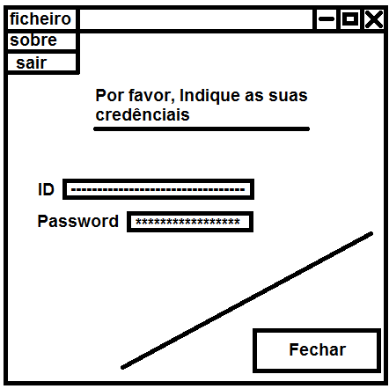
Figura 2 – Ecrã inicial
Caso as credenciais demonstrem-se ser de Administrador da NASA, então o seguinte ecrã é apresentado. De notar que estes dois botões são a sua única hipótese de interacção com o sistema, sendo que pode remover ou inserir astronautas fornecendo os seus dados.

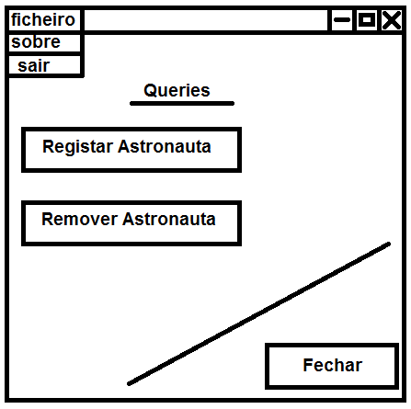
Figura 3 – Ecrã de Administrador

Caso as credenciais mostrem ser um utilizador do tipo Astronauta, então tem acesso às seguintes opções apresentadas na imagem seguinte. Pode iniciar uma missão, sendo que assim se torna o Chefe da mesma. Pode consultar missões (antigas, presentes ou futuras) e pode consultar o caderno de notas de todas as missões.

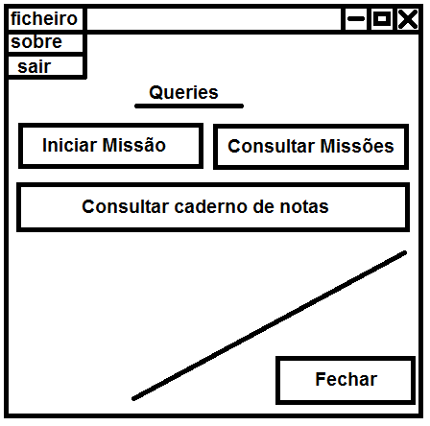
Figura 4 – Ecrã de Astronauta

Caso peça para ver a lista de missões, o seguinte ecrã da seguinte imagem é apresentado. As missões são representadas por nome, sendo que podem ser selecionadas para ver dados/detalhes sobre as mesmas.

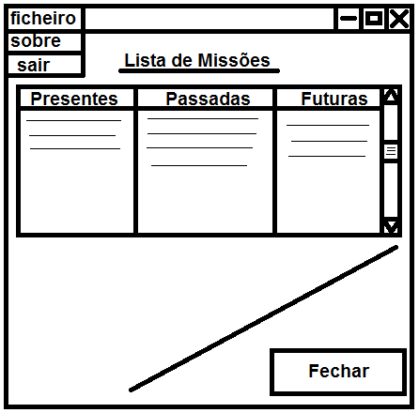
Figura 5 – Ecrã da lista de missões

Ao selecionar uma missão para ver os seus detalhes, temos estas hipóteses apresentadas na seguinte imagem. Podemos ver registos textuais, orais ou fotográficos ou o percurso da missão em questão.

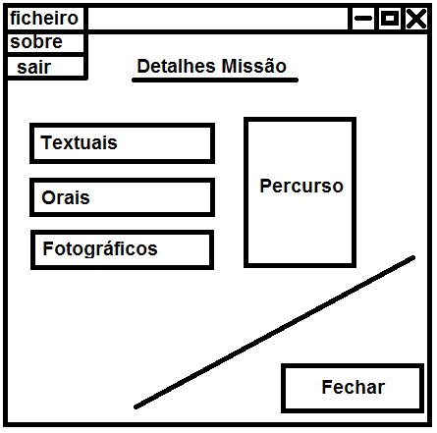
Figura 6 – Ecrã da missão

Ao pedir os detalhes textuais, são apresentados os mesmos representados pelos seus títulos. Podem ser selecionados para se ver o conteúdo e a sua posição geográfica num mapa interactivo do astro.

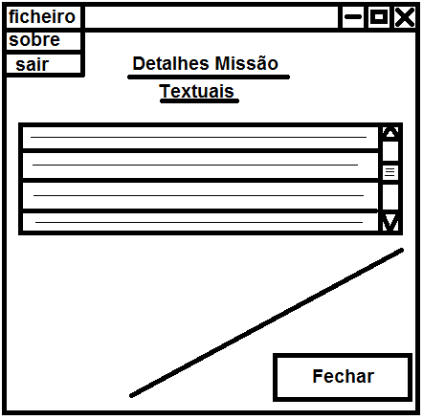
Figura 7 – Ecrã da missão – Detalhes textuais

Ao pedir os detalhes orais, são apresentados os mesmos representados pelos seus títulos. Podem ser selecionados para se ver o conteúdo e a sua posição geográfica num mapa interactivo do astro.

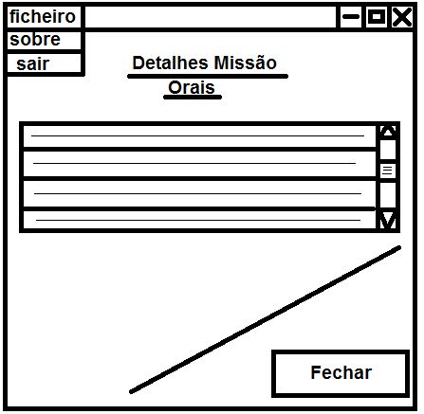
Figura 8 – Ecrã da missão – Detalhes orais

Ao pedir os detalhes fotográficos, são apresentados os mesmos representados pelos seus títulos. Podem ser selecionados para se ver o conteúdo e a sua posição geográfica num mapa interactivo do astro.

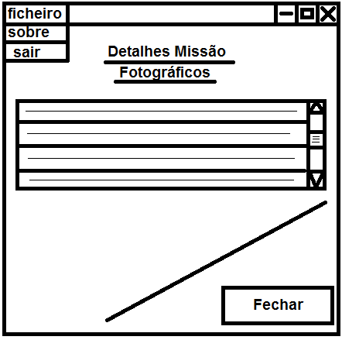
Figura 9 – Ecrã da missão – Detalhes fotográficos

Ao selecionar a opção de ver o percurso ou pedir os detalhes de um registo, é apresentado então o mapa interativo da seguinte forma.

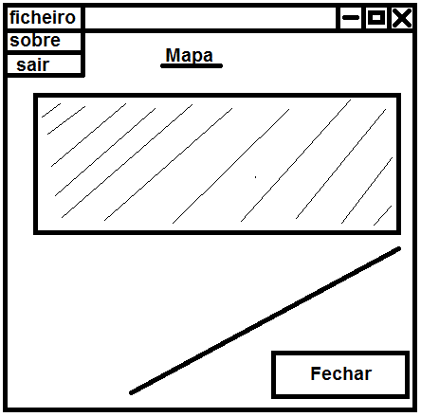
Figura 10 – Ecrã do percurso/detalhes de um registo

Voltando ao menu principal do utilizador Astronauta, caso se peça para consultar o caderno de notas, é-nos dada a possibilidade de consultar estes registos sendo eles globais (relativos a todas as missões).

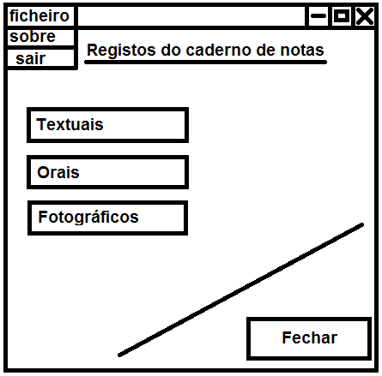
Figura 11 – Ecrã dos registos do caderno de notas

Ao pedir os registos fotográficos globais, são aqui eles apresentados pelo seu título, podendo ser selecionados para ver os seus detalhes num mapa interativo (igual ao apresentado anteriormente).

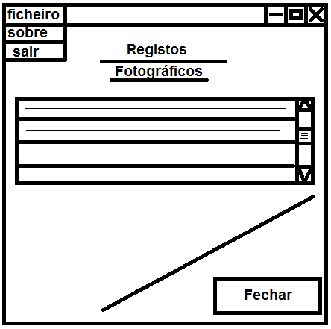
Figura 12 – Ecrã dos registos fotográficos

Ao pedir os registos textuais globais, são aqui eles apresentados pelo seu título, podendo ser selecionados para ver os seus detalhes num mapa interativo (igual ao apresentado anteriormente).

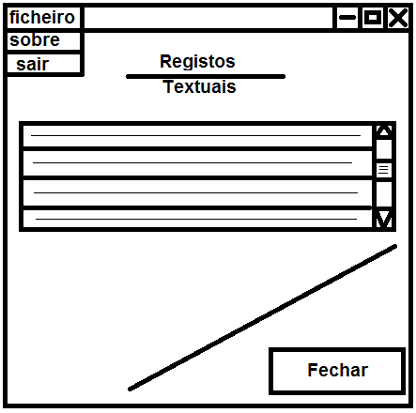
Figura 13 – Ecrã dos registos textuais

Ao pedir os registos orais globais, são aqui eles apresentados pelo seu título, podendo ser selecionados para ver os seus detalhes num mapa interativo (igual ao apresentado anteriormente).

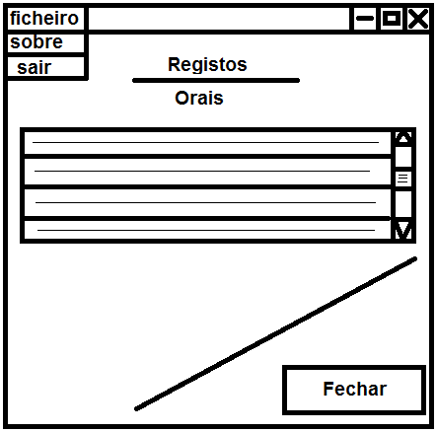
Figura 14 – Ecrã dos registos orais
- Modelos para Base de Dados
Nesta secção do relatório serão apresentadas todas as explicações no decorrer do desenvolvimento dos modelos conceptual e lógico para a nossa futura base de dados.
  - Modelo Conceptual
Todos os requisitos do sistema já foram previamente apresentados, juntamente com os de utilizador, através de entrevistas às chefias da NASA, entrevistas a diferentes tipos de astronautas, observações do local e das respetivas missões, e também pesquisas na Internet. A partir da análise dos requisitos, e havendo sido criado o diagrama de domínio anteriormente a esta fase, começamos a desenvolver o estudo e a conceção do modelo para a base de dados. Após algumas modificações no modelo conceptual, tivemos de adicioná-las, também, no modelo de domínio.
Com base nos requisitos foram, então, criadas as entidades que deverão estar presentes na base de dados. De seguida, foram identificadas as suas respetivas chaves primárias que identificam unicamente a respetiva entidade. Foram também feitas algumas especificações dos atributos de cada entidade. Por último, foram atribuídas conexões entre as entidades, ou seja, os relacionamentos entre estas.
Em anexo a este relatório, encontra-se o nosso modelo conceptual do nosso projeto.
    - Identificação das Entidades e dos Atributos

Para podermos demonstrar as entidades do projeto em questão, temos primeiro de nos focar no seu núcleo, a entidade Missão, sendo esta a nossa principal entidade, uma vez que todas as outras entidades estão ligadas a esta, seja de forma direta ou indireta.
Atendendo aos requisitos levantados, temos então as seguintes entidades:

- Missão

Esta aplicação destina-se ao auxílio do trabalho de campo de um explorador espacial e o trabalho deste consiste na realização de várias missões, no contexto espacial. Assim sendo, torna-se claro que a nossa entidade principal é a Missão e vários relacionamentos serão criados à volta deste.
A Missão terá um id, terá um nome e duas datas (data de inicio e data de fim da realização da missão). A missão pode ser de dois tipos diferentes por isso essa distinção existe na base de dados no atributo denominado TipoMissao.

- Astronauta

Dado o facto desta base de dados ser parte da implementação de uma aplicação destinada a astronautas/exploradores espaciais, é natural haver a entidade Astronauta. O Astronauta terá como atributos o nome, que na base de dados está descrito como NomeAstronauta, o seu Cargo, e o seu id.

- Catálogo

No tipo de missão exploração e procura de minerais, pretendemos guardar num catálogo um género de inventário de todos os minerais encontrados, de forma permanente e constantemente atualizada. Daí a criação da entidade Catálogo tornar-se essencial. Este Catálogo tem como atributos o seu id, o mineral em questão, foto e descrição do catálogo.

- Histórico

O Histórico corresponde ao plano de acontecimentos, ou seja, missões que já decorreram ou eventos passados. Existe então o id do histórico e neste, várias missões identificadas como já ocorridas ou concluídas. Cada Histórico tem uma área que é calculada através de outra entidade explicada de seguida.

- Área triângulo

A entidade Área triângulo é uma entidade que fornece a área total para ser guardada no histórico. Uma vez que uma missão concluída é adicionada ao histórico, esta tem uma área que é calculada da mesma forma que é calculada a área de um triângulo, tendo esta entidade como atributos três pontos, ponto a, b, c, e cada um deles um atributo latitude e longitude. Assim sendo, os atributos ponto a, ponto b e ponto c são atributos compostos da entidade Área triângulo.

- Veículo

A cada missão pode estar presente a utilização de um Veículo. Cada Veículo tem o seu id, um tipo e nível de bateria.

- Astro

No contexto atual, o Astro é uma entidade que permite saber que esta aplicação e esta base de dados apenas se refere ao astro da Lua. Mas no futuro pode expandir-se para outros astros, havendo assim esta característica da nossa aplicação explícita na nossa base de dados, ou seja, que é permitida a extensão da aplicação e base de dados para exploração em outros astros. Para já restringimo-nos à Lua.
Assim sendo, a entidade Astro tem como atributos o id e o nome do astro.

- Atividade

Uma missão pode ter várias atividades, pois como sabemos pelos requisitos, uma missão tem várias fases. Assim sendo, foi criada a entidade Atividade que tem como atributos o seu id e uma descrição da atividade realizada ou por realizar.

- Caderno de notas

Para manter uma lista de todos os planos de atividade existentes e registos, existe a entidade Caderno de notas que basicamente faz parte de tudo o que o Astronauta irá realizar ou já realizou. Neste momento temos como atributos o id. No Caderno de notas existirão vários registos.

- Registo

No Caderno de notas pretende-se guardar várias instâncias de Registos. A entidade Registo diz respeito a tudo o que o Astronauta publicar ou realizar, seja um registo textual, fotográfico ou oral, através da gravação de voz. Assim sendo, a entidade Registo é bastante importante e tem como atributos o id, índice de registo, para saber qual registo efetuado primeiro, e respetiva ordem, nome do registo, tipo do registo (textual, oral ou fotografia) e o seu respetivo conteúdo.

- Ponto de passagem

Cada Percurso tem vários pontos de passagem. Cada Ponto de passagem será contextualizado com um índice, ou seja, se foi o primeiro ponto na Missão por onde o Astronauta passou num dado percurso, ou segundo ponto, e assim sucessivamente. A entidade Ponto de passagem tem assim, como atributos, o índice de passagem, a latitude e longitude como coordenadas e o id.

- Percurso

Cada missão tem um Percurso e pretendemos guardá-lo na nossa base de dados para poder saber os pontos em que o Astronauta passou e qual o Percurso que realizou numa dada Missão. Como atributos apenas precisamos do seu id.

    - Identificação dos Relacionamentos

Um relacionamento pode ser definido pelo seu grau e pela sua cardinalidade.
Após termos identificado todas as entidades do nosso projeto, os relacionamentos que as associam e o seu mapa de relacionamentos são os seguintes:

- Astronauta acede Catálogo

Um Astronauta acede a um catálogo de uma missão já ocorrida.
Cardinalidade: Astronauta(N); Catálogo(N) - Um astronauta pode aceder a várias catálogos e um catálogo pode ser acedido por vários astronautas.
Atributos: Este relacionamento não tem atributos.

- Astronauta chefia Missão

Um Astronauta é chefe de uma missão.
Cardinalidade: Astronauta(1); Missão(N) - Um astronauta pode ser chefe de várias missões, mas uma missão apenas tem um chefe associado.
Atributos: Este relacionamento não tem atributos.

- Astronauta é membro Missão

Astronauta é membro de uma missão, uma missão tem astronautas envolvidos. Identifica os astronautas envolvidos numa missão e todas as missões em que um determinado astronauta está presente.
Cardinalidade: Astronauta(N); Missão(N) - Um astronauta pode estar envolvido em várias missões e uma missão pode ser realizada por vários astronautas.
Atributos: Este relacionamento não tem atributos.

- Missão tem associado Histórico

Uma missão após concluída é adicionada ao histórico.
Cardinalidade: Missão(N); Histórico(1) - Um histórico é composto por várias missões, sendo que uma missão pertence a um único existente histórico.
Atributos: Este relacionamento não tem atributos.

- Histórico tem Área triângulo

Em cada missão pertencente a um histórico existe a área triângulo respetiva.
Cardinalidade: Histórico(1); Área triângulo(N); Um histórico tem várias áreas para cada missão, mas uma área apenas corresponde a uma missão no histórico.
Atributos: Este relacionamento não tem atributos.

- Missão pode ter Veículo

Uma missão pode ou não ter um veículo associado.
Cardinalidade: Missão(1); Veículo(N) - Uma missão pode ou não ter um veículo associado, mas um veículo apenas estará associado a uma instância de missão.
Atributos: Este relacionamento não tem atributos.

- Missão relativo a Astro

Uma missão é relativa a um astro, neste caso a Lua.
Cardinalidade: Missão(N); Astro(1) - Uma missão é realizada num astro podendo num astro haver várias missões.
Atributos: Este relacionamento não tem atributos.

- Missão dispõe actividade

Uma missão tem várias atividades.
Cardinalidade: Missão(1); Atividade(N) - Uma missão tem várias atividades, mas uma atividade está associada a apenas uma missão.
Atributos: Este relacionamento não tem atributos.

- Missão possui Caderno de notas

Uma missão tem sempre um caderno de notas.
Cardinalidade: Missão(1); Caderno de notas(1) - Uma missão tem um caderno de notas associado, e um caderno de notas corresponde a uma missão.
Atributos: Este relacionamento não tem atributos.

- Caderno de notas inclui Registo

Caderno de notas é composto ou não por registos.
Cardinalidade: Caderno de Notas(1); Registos(N) - Num caderno de notas podem existir registos de atividades caso o astronauta as publique, mas um registo existente diz respeito a um caderno de notas.
Atributos: Este relacionamento não tem atributos.

- Registo efetuado em Ponto de passagem

Um registo tem uma localização que é denominada por Ponto de passagem.
Cardinalidade: Registo(N); Ponto de passagem(N) - Um ponto de passagem existe, ou não, num ou em vários registos, e num registo pode existir ou não um determinado ou vários pontos de passagem.
Atributos: Este relacionamento não tem atributos.

- Caderno de notas é composto Ponto de passagem

Caderno de notas é composto por vários pontos de passagem.
Cardinalidade: Caderno de Notas(N); Ponto de Passagem(N) - Num caderno de notas existem vários pontos de passagem e um ponto de passagem pode estar associado a vários cadernos de notas, de diferentes missões.
Atributos: Este relacionamento não tem atributos.

- Missão tem Percurso

Uma missão tem um percurso associado.
Cardinalidade: Missão(1); Percurso(1) - Uma missão tem apenas um percurso associado, e este tem de existir.
Atributos: Este relacionamento não tem atributos.

- Percurso contém Ponto de passagem

Um percurso tem vários pontos de passagem.
Cardinalidade: Percuso(1); Ponto de passagem(N) - Uma missão tem um ou mais pontos de passagem e um ponto de passagem é relativo a um percurso.
Atributos: Este relacionamento não tem atributos.

    - Identificação das Chaves Primárias

Uma chave primária identifica, de forma única e para cada entidade, um dos seus atributos como um registo da tabela.
Em cada entidade, há atributos que podem ser elementos identificadores únicos de um registo na tabela, chamados de chaves candidatas, aos quais, entre elas, escolhemos as que melhor representam os registos nas tabelas, ou seja, as chaves primárias.
Como as chaves primárias têm de ser únicas, não nulas e, posteriormente, não podem ser alteradas, escolhemos as seguintes chaves primárias:

Entidade | Chave primária
Missão | id_Missao
Astronauta | id_Astronauta
Catálogo | id_Catalogo
Histórico | id_Historico
Área triângulo | id_AreaTriangulo
Veículo | id_Veiculo
Astro | id_Astro
Atividade | id_Atividade
Caderno de notas | id_Caderno
Registo | id_Registo
Ponto de passagem | id_Passagem
Percurso | id_Percurso
Figura 15 – Identificação das chaves primárias

  - Modelo Lógico
Neste capítulo é explicada a derivação do modelo conceptual para a criação e desenvolvimento do modelo lógico.
O modelo lógico é baseado num modelo de dados específicos, independente de qualquer SGBD, que nos permite verificar as ligações entre as tabelas da nossa BD, assim como as chaves primárias de cada tabela e os seus componentes, ou seja, é a tradução do nosso modelo conceptual num modelo válido para a BD do projeto em questão. O nosso modelo lógico é representado em anexo a este relatório.

    - Validação segundo as Regras de Normalização

A normalização de dados é uma técnica que nos permite a organização dos dados na BD relacional, de forma a garantir a redundância, a flexibilidade e a integridade dos dados.
Uma BD normalizada deverá ter valores atómicos em todos os atributos, ausência de redundância, utilização mínima de valores nulos e perdas de informação mínimas.
Existem ao todo 8 formas normais, mas as normalizações mais importantes são a Primeira Forma Normal (1FN), a Segunda Forma Normal (2FN) e a Terceira Forma Normal (3FN), pelo que revisamos o nosso modelo lógico até à 3FN.
Ora, visto que o nosso modelo lógico cumpre as três formas normais, como se pode verificar pela imagem do modelo lógico, em anexo a este relatório, podemos afirmar que a nossa BD se encontra normalizada.

- Especificação UML

UML é uma linguagem de modelagem que permite representar um sistema de forma padronizada que auxilia a visualizar a comunicação entre os objetos.
Para isso, neste capítulo, iremos apresentar a nossa especificação UML para a nossa aplicação em causa.
  - Modelo de Domínio

O modelo de domínio é a representação visual das classes conceptuais num domínio do problema.
O nosso modelo de domínio encontra-se em anexo a este relatório.
  - Modelo de Use Case
Os modelos de Use Case descrevem as funcionalidades propostas para o sistema.
O nosso modelo de Use Case está representado de seguida.

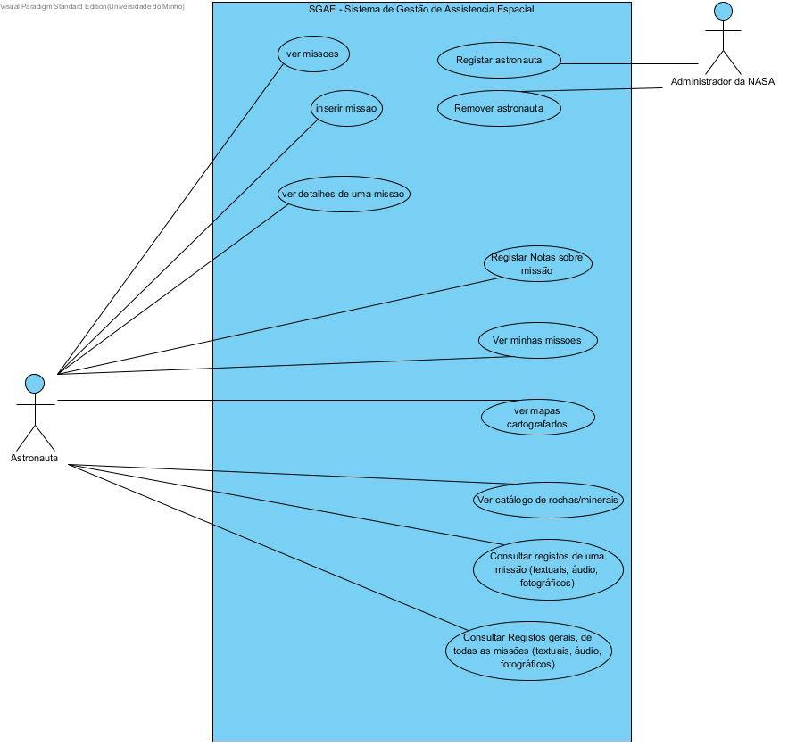
Figura 16 – Modelo de Use Case

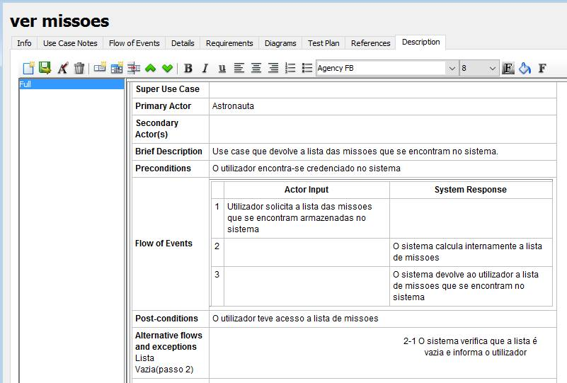
Figura 17 – Especificação Ver Missões

Como já foi referido, existem vários tipo de missões, das quais:
- Cartografar/Mapear a Lua: Identificar características do solo.
- Montar peças: Telescópios.
- Verificar a lista de instrumentos utilizados para permitir ou não outra pessoa de o usar: Se alguém precisar de um determinado instrumento mas ele estiver a ser usado por outrem, permitir saber quando esse instrumento está disponível para esta nova pessoa poder efetuar a sua tarefa/missão.
- Fazer perfurações para preparar local de trabalho para encontrar pedras.
- Trazer pedras: “As 2 200 pedras trazidas pelas seis missões Apollo que pousaram na superfície da Lua cerca de 400 kg de rochas, 75 novas variedades de minerais, a maioria silicatos".
- Encher depósito de Rover.
- Atribuir missões (dar permissões a dados utilizadores).

  - Diagrama de Sequência

Os diagramas de sequência representam a sequência de processos.
O nosso diagrama de sequência apresenta-se de seguida.

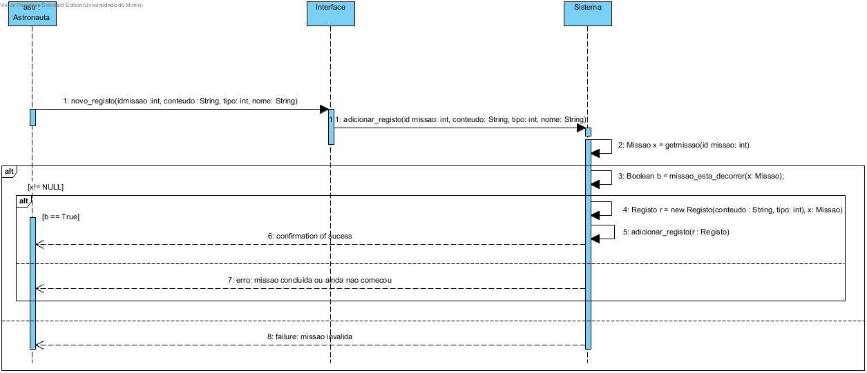
Figura 18 – Diagrama de sequência
  - Diagrama de Classes
Os diagramas de classes definem todas as classes que o sistema necessita possuir.
O nosso diagrama de classes encontra-se em anexo a este relatório.

- Conclusões e Trabalho Futuro
Na primeira fase, foi elaborada a fundamentação da aplicação. Esta parte foi bem conseguida, devido ao tempo que nos foi dado para a sua realização e pelo contacto imediato e bem conseguido com o nosso cliente (a NASA). Os requisitos foram tidos em conta como a parte mais importante do trabalho, pois a partir daí temos uma ideia do que temos de elaborar para realizar estas tarefas e a futura aplicação.
Nesta segunda fase especificamos o desenvolvimento da aplicação com documentação UML detalhada, usando um método organizado para a realização desta tarefa. Cumprimos com as tarefas de realização de diagramas Use Case, diagramas de classe, entre outros. Geramos a documentação de uma forma rápida para podermos partir rapidamente para a construção da aplicação.
Como trabalho futuro, temos em conta a importância destas tarefas e das suas realizações no futuro. Prevemos que haja pouca intervenção por parte do cliente, pois esta parte inicial já teve bastante colaboração por parte deste e, assim, garantimos que se existirem mudanças nos requisitos, estas serão quase mínimas.
Apresentaremos a arquitetura do sistema, descrevendo os módulos desta, planearemos melhor o desenvolvimento da aplicação, distribuiremos trabalho pelos vários elementos, de forma a obter maior rendimento e conseguir maior prontidão na realização e finalização da aplicação, e utilizando ferramentas Word, validando todo o software mais importante no momento futuro, que será o software por nós realizado.

Referências
- Sommerville, Ian, 2011, Software Engineering, Ninth Edition, Addisson-Wesley.

- National Aeronautics and Space Administration, 2004, The Vision for Space Exploration. [pdf] National Aeronautics and Space Administration. Available at: <https://www.nasa.gov/pdf/55583main_vision_space_exploration2.pdf> [Accessed March 2016].

Lista de Siglas e Acrónimos
NASA National Aeronautics and Space Administration
BD Base de Dados
GPS Global Positioning System
UML Unified Modeling Language
ID Identity

Anexos
- Anexo 1

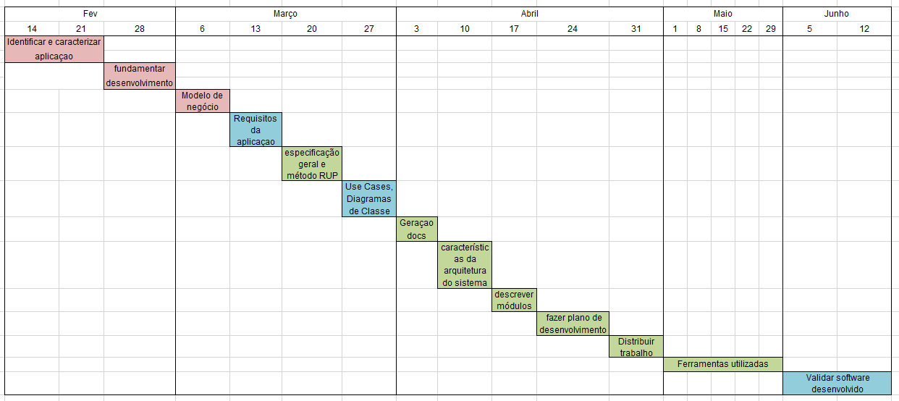
Plano de atividades – Diagrama de Gantt

- Anexo 2
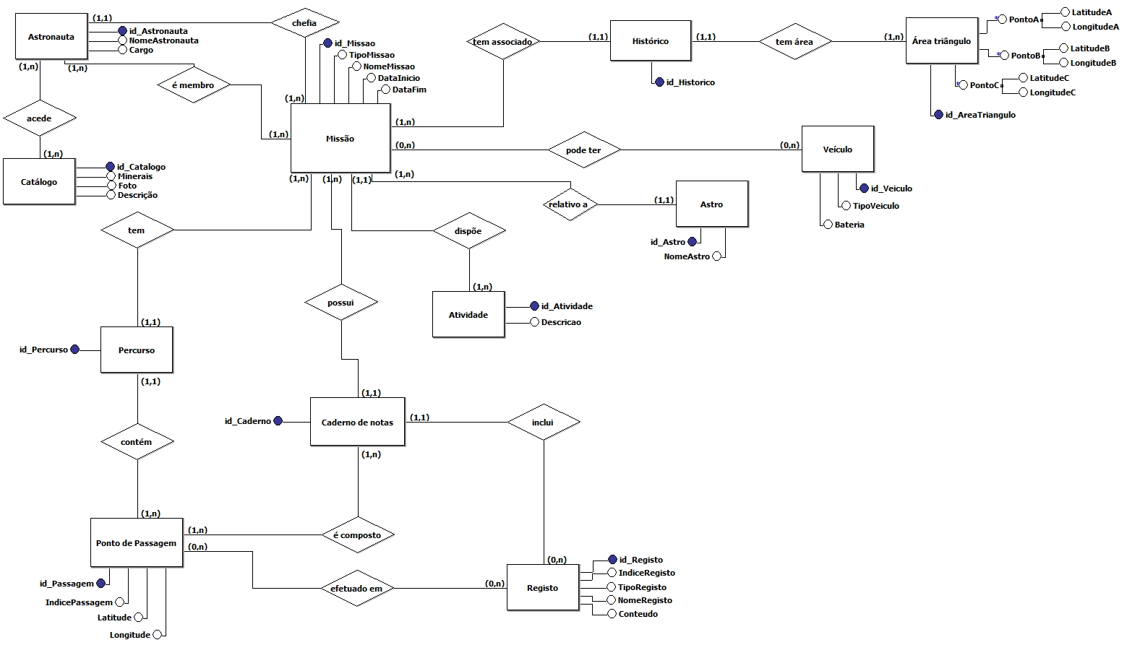
Modelo conceptual
- Anexo 3
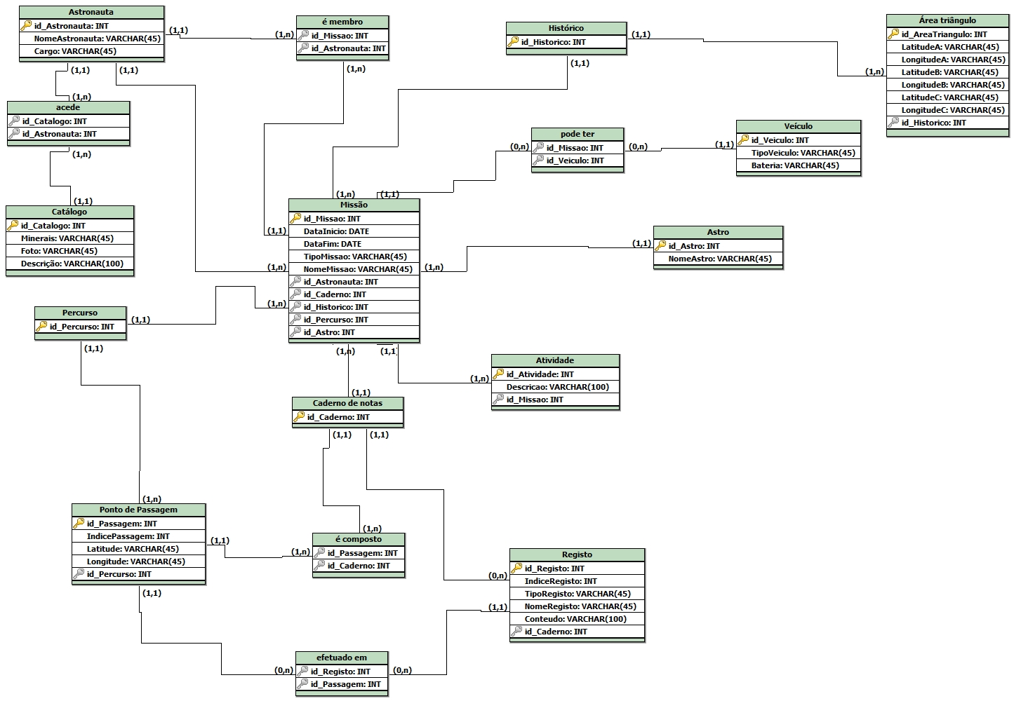
Modelo lógico
- Anexo 4
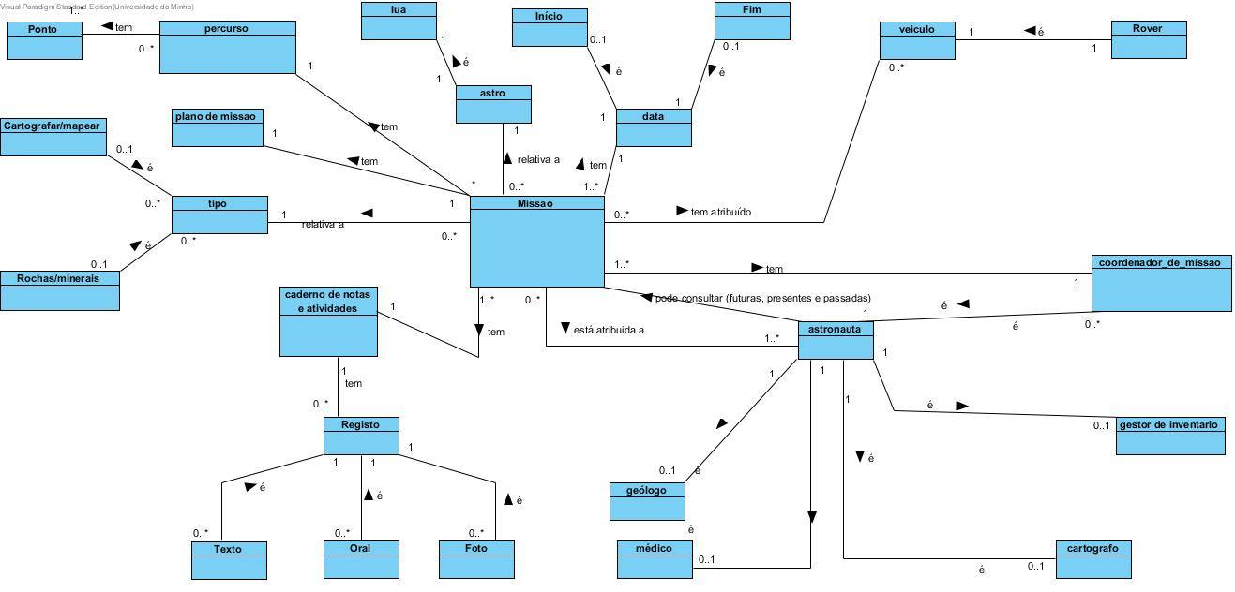
Modelo de Domínio
- Anexo 5
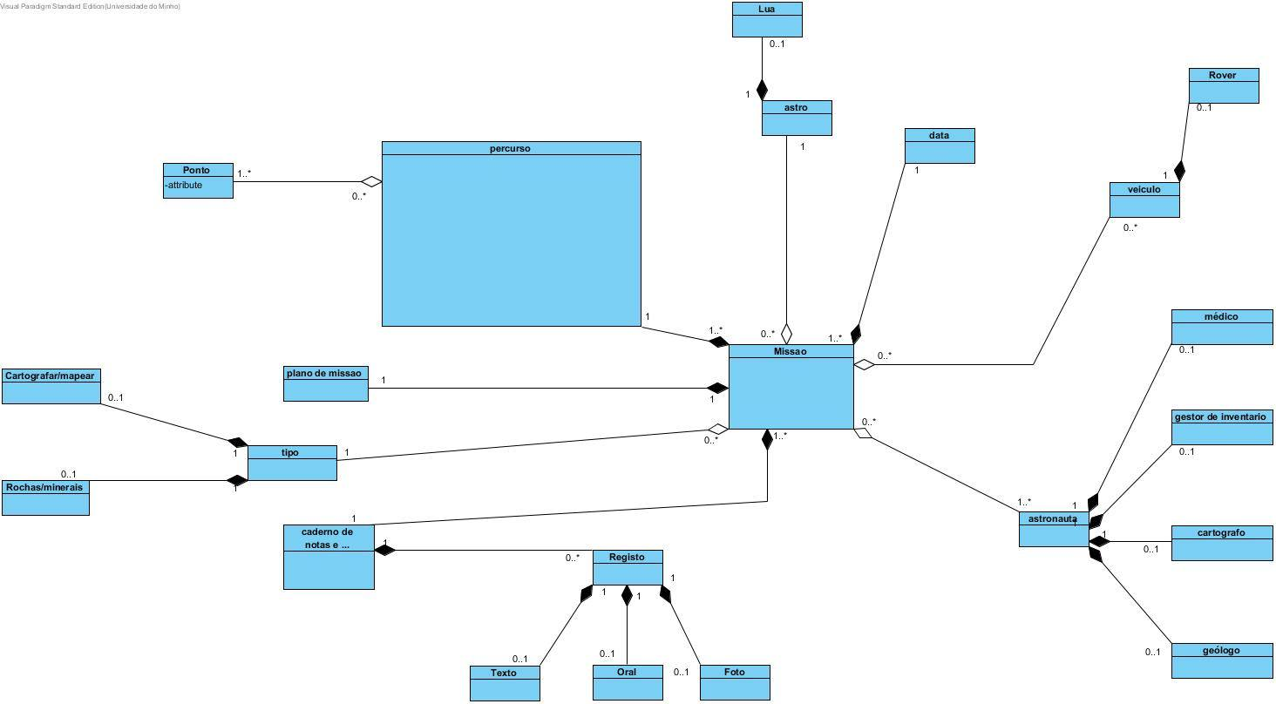
Diagrama de Classes.

